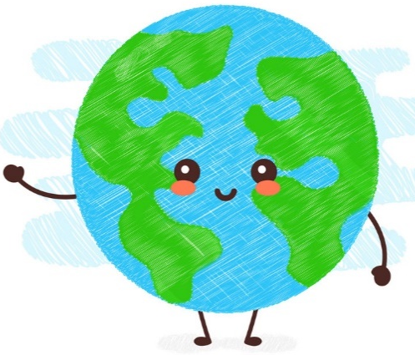
Wêrelddag Woordsoek
Soek en omkring die Wêrelddag-woorde.
Hulle kan agtertoe, horisontaal of vertikaal wees!

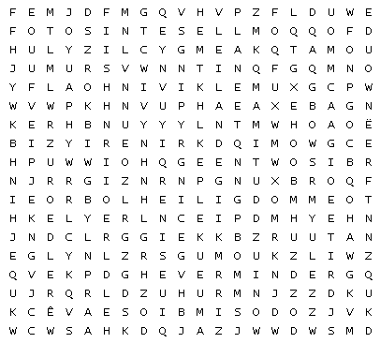

REËNWOUDE | ENERGIE | FOTOSINTESE
VRYWILLIGER | VLEILANDE | GLAS
NATUUR | ROMMEL | WÊRELD
BEWARING | HEILIGDOMME | OSOON
PLANEET | OMGEWING | SIMBIOSE
HERGEBRUIK | INGRYPING | HERWINNING
 | VERMINDER | HULPBRON

